OTORINOLARYNGOLOGICKÉ VYŠETŘENÍ[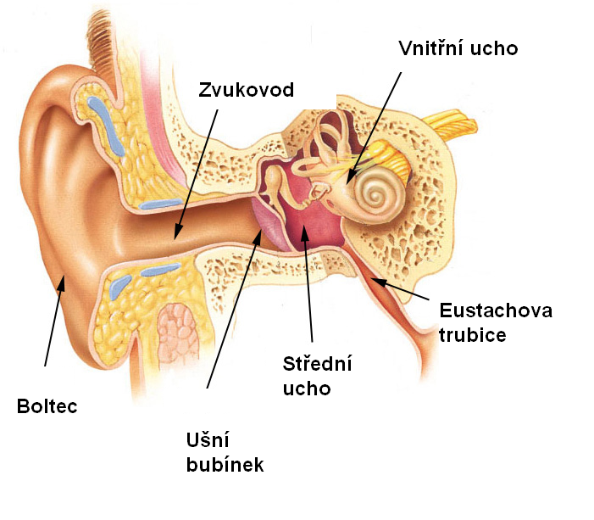](http://www.google.cz/url?sa=i&rct=j&q=&esrc=s&source=images&cd=&cad=rja&uact=8&ved=0ahUKEwjpseLfwOfQAhWCAxoKHdSyCzUQjRwIBw&url=http://www.zsvltava.cz/fyzika/?tag%3Dzvuk&psig=AFQjCNFBpeppR4h-Y7VmyO09IhKrJPMJsQ&ust=1481386454072047)

1. **Doplňte vhodné slovo. Začněte prvním písmenem.**
2. Jsem n_____________ na jedno ucho.
3. Člověk, který neslyší ani na jedno ucho, je ______________ .
4. Pane Nováku, s_________ mě dobře? Ne, jen každé druhé slovo.
5. Má vadu sluchu, musí nosit n____________ .
6. Měl jste někdy zánět s_____________ ucha?
7. Paracentéza znamená p__________ bubínku.
8. V k________ letech vám v________ mandle? Byl jsem na tonsilektomii, když mi bylo 20.
9. Krční mandle se odstraňují za c___________ či lokální anestezie.
10. Uděláme vám v_________ z krku a podle výsledku dostanete antibiotika.
11. Dítě má u_________ nos, dýchá úst.
12. Když mám rýmu, ale nemůžu s___________, koupím si nosní kapky.
13. Nemůžu p____________, bolí mě v krku.
14. Sinusitida je zánět d_________ .
15. Mám zánět hlasivek, nemůžu mluvit, jen ch_____________ .
16. Laryngitida je zánět h__________ . Projevuje se bolestí v krku, suchým d________ kašlem a ch_____________.
17. Měl jste někdy bronchitidu? Myslíte zánět p___________? Ano, minulý rok.
18. Zánět z_________ je nejčastěji způsoben bakteriemi, které se do ucha dostanou např. při koupání (odtud název „plavecké ucho“).
19. Při mytí hlavy mi natekla voda do u__________ a měl jsem je z_____________ . Pak jsem byl nachlazený a nakonec mi lékař musel p___________ pravé ucho.
20. Zánět zvukovodu (otitis externa), je onemocnění zevního ucha - ušního b__________ a z____________.
21. Jedním z prvních kroků při léčbě zánětů zvukovodu je odstranění ušního m________ výplachem.

**2. Doplňte instrukce otorinolaryngologa.**

1. O________________ ústa, prosím.
2. V ________________ jazyk.
3. Ř________________ ááá.
4. Z________________ dech. V pořádku. Teď v_______________ .
5. O_______________, co slyšíte.
6. Poslechnu si vaše plíce. Zhluboka se n__________________ . Teď chvíli n_____________ . Z_________________ .
7. Z____________ hlavu, podívám se vám do krku.
8. P____________ si syna na klín a pevně mu p_____________ ruce.
9. U___________ toto antibiotikum 3x denně.
10. Č___________ si uši pravidelně, tvoří se vám ušní maz.

#### **3. Doplňte vhodné slovo.**

ucpaný ________, vlhký _________, zalehlé ________, nosní ________, bolest v ________, bolest při ________, ________ mandle, krvácení z ________, zánět ________, zápal ________, propíchnutí ________, výtěr z __________, propíchnutí ____________

### 4. Poslech: Co je pravda (P) a co není pravda (N)?

TM L 33, Dialog 1

1. Paní Novákovou bolí ucho. P N
2. Bolest trvá asi hodinu. P N
3. Pacient měl včera horečku. P N
4. Pacient už měl někdy zánět středního ucha. P N
5. Pacient nemusí přijít na kontrolu. P N

T L 33, Dialog 2

1. Pacientka byla nachlazená. P N
2. Pacientka hodně smrká. P N
3. Pacientka má ucpaný nos. P N
4. Pacientka používá kapky do nosu. P N
5. Pacientka nebere léky proti bolesti. P N
6. [**http://mluvtecesky.net/cs/courses/medical3/13/7**](http://mluvtecesky.net/cs/courses/medical3/13/7)**: Odpovězte.**
7. Koho bolí ucho?
8. Jak se dostal pacient na ORL?
9. Co dělá matka během vyšetření? 1. _____________, 2. ______________
10. Jaký je průběh vyšetření? 1.________, 2. __________, 3. _____________
11. Proč se musí bubínek propíchnout?